МИНИСТЕРСТВО НАУКИ И ВЫСШЕГО ОБРАЗОВАНИЯ

РОССИЙСКОЙ ФЕДЕРАЦИИ  
**Федеральное государственное бюджетное образовательное учреждение высшего образования**  
«**Самарский государственный экономический университет»**  
Заочный факультет  
Кафедра корпоративных информационных систем

ОТЧЕТ

по лабораторной работе №5

«Работа со строками и регулярные выражения в PHP»

по дисциплине:   
«ТУТ НАЗВАНИЕ ПРЕДМЕТА»

Программа магистратуры:

Прикладная информатика

в электронной экономике

Студент:

Суспицына И.А.

Преподаватель:

к.э.н., Коробецкая А.А.

Работа защищена

«__» ____________ 20__ г.

Самара

2020

**Оглавление**

ВВЕДЕНИЕ 3

ОСНОВНАЯ ЧАСТЬ 4

ЗАКЛЮЧЕНИЕ 5

ВВЕДЕНИЕ

Цель лабораторной работы: изучить возможность обработки строк с использованием регулярных выражений.

**Инструменты разработки:** для выполнения лабораторной работы будет использоваться следующий набор технологий: php, html.

**Описание лабораторной работы:** в строке содержится запись арифметического выражения, определить какие арифметические операции использованы в выражении.

ОСНОВНАЯ ЧАСТЬ

Написать программу отсчета дней до дня рождения. Посетитель вводит день, месяц и год рождения, в результате выводится сообщение о том, сколько дней осталось до дня его рождения.

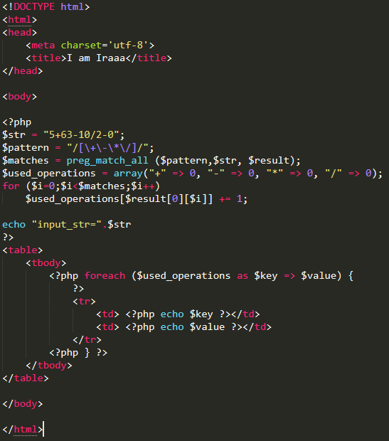

Рисунок 1 – исходный код.

Результат работы программы представлен на рисунке 2.

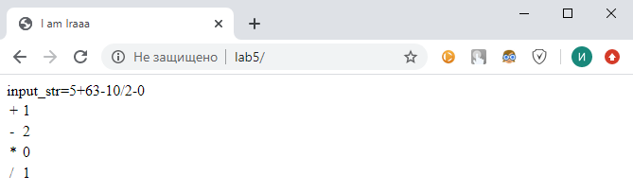

Рисунок 2 – Результат работы программы.

ЗАКЛЮЧЕНИЕ

В результате выполнения лабораторной работы была изучена возможность обработки строк с использованием регулярных выражений.